Гра «Дорога до храму»
Мета: Розвивати навички взаємодії з іншими дітьми,працювати у команді, уміння терпляче чекати своєї черги, співпереживати партнерам по грі. Навчитися вирішувати запропоновані у грі розвиваючі завдання при цьому закріплюючи пройдений матеріал. Обладнання: карта (3 шт.), картки із запитаннями (3 шт.), кубики для настільних ігор, фішки.
Правила гри:
1. Розділити клас на 3 команди. 2. Кожній команді видати карту, яка допоможе знайти дорогу до храму і картку із запитаннями (карту і картки можна змішувати і мінятися між командами). 3. Всім учасникам гри роздати фішки, а кожній команді видати кубики для настільних ігор. 4. Вчитель обирає і нагороджує лептами переможців.
Додатки: червоний колір – пропустити хід, зелений колір – йти за стрілочкою, вогонь – крок назад, «знак питання» - дати відповідь на запитання з картки, за вказаним номером.

- Молитви бувають: подячні, …
- Хто є глава церкви?
- Чому середні врата іконостасу називають царськими?
- Що називається іконою?
- Що ви знаєте про Таїнство Святого Причастя?
- Як ви думаєте, навіщо люди ходять до церкви?
- Чому потрібно молитися Богу?

- Що символізує хрест на главі церковної бані?
- Храм уявно можна поділити на: вівтар, …
- Що називається чудотворною іконою?
- Навіщо люди будують храми?
- Що звершується на Літургії?
- Що ви знаєте про Таїнство Святого Причастя?
- Скільки років молитві «Отче наш»?

- Скільки дверей (врат) має іконостас?
- Що ви знаєте про Таїнство Святого Причастя?
- Хто на Тайній вечері встановив Таїнство Святого Причастя?
- В які дні служиться Літургія в храмі?
- Де можна Богу молитися?
- Чому ми повинні любити кожну людину і жити в мирі?
- Чому «Отче наш» називається молитва Господня?

(5.)?

(7.)?

(6.)?

(4.)?

(3.)?

(2.)?

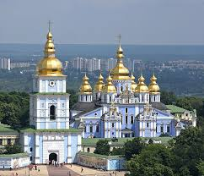

Старт

(1.)?

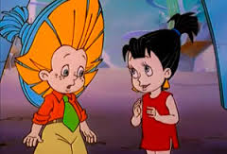

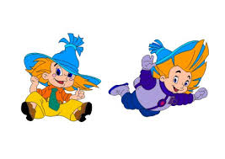
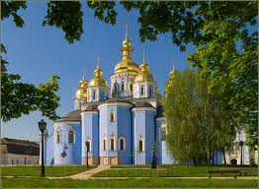

(7)?

(6)?

(5)?

(4)?

(3)?

(2)?

(1)?

Старт

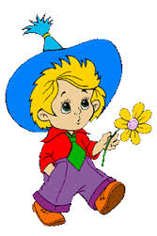
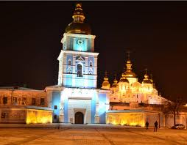
?

Старт

(7.)?
(6.)?
(5.)?
(4.)?
(3.)?
(2.)?
(1.)?

